Fiche de travail 1

1) Prenez connaissance des docs 1 et 2 et faites le travail demandé
Doc 1 : Circuit permettant d’allumer la DEL d’un appareil

La diode électroluminescente (DEL) peut s’user rapidement (voire griller) en cas d’intensité ou de tension trop importante. Elle doit donc toujours être branchée en série avec une résistance afin de diminuer l’intensité.

Doc 2 : Caractéristiques de la DEL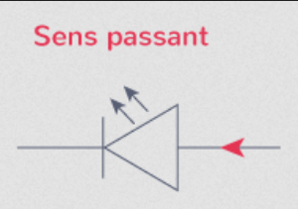

Tension maximale conseillée : 2,2V

intensité maximale conseillée: 10 mA

Précaution : La DEL ne laisse circuler le courant que dans un seul sens. Attention à bien respecter le sens de branchement

Travail demandé :
1) Seul-e : schématisez une expérience permettant de savoir si la tension et l’intensité conseillées ne sont pas dépassées dans le circuit du doc 1.

2) Après avoir mis en commun vos idées, rédigez un protocole sur elaastic : vous expliquerez comment brancher et régler vos appareils de mesure.

